有源相控阵的天线设计的核心：T/R组件
来源：雷达通信电子战
有源相控阵天线设计的核心是T/R组件。T/R组件设计考虑的主要因素有：不同形式集成电路的个数，功率输出的高低，接收的噪声系数大小，幅度和相位控制的精度。同时，辐射单元阵列形式的设计也至关重要。
1、芯片设计
理想情况下，所有模块的电路需要集成到一个芯片上，在过去的几十年，大家也都在为这个目标而努力。然而，由于系统对不同功能单元需求的差别，现有的工程技术在系统性能与实现难度上进行了折衷的考虑，因此普遍的做法是将电路按功能进行了分类，然后放置于不同的芯片上，再通过混合的微电路进行连接，如图所示。
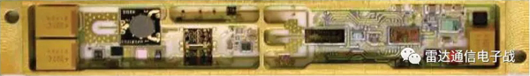
一个T/R模块的基本芯片设置包括了3个MMICs组件和1个数字大规模集成电路(VLSI)，如图所示。
· 高功率放大器(MMIC)
· 低噪声放大器加保护电路(MMIC)
· 可调增益的放大器和可调移相器(MMIC)
· 数字控制电路(VLSI)
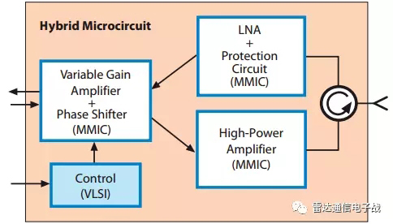
根据不同的应用需求，T/R模块可能还需要其他一些电路，如预功放电路需要将输入信号进行放大以满足高峰值功率需求。
大多数X波段及以上频段T/R组件都采用基于GaAs工艺的MMICs技术。该技术有个缺点就是热传导系数极低，因此基于GaAs的电路需要进行散热设计。
未来T/R组件的发展方向是基于GaN和SiGe的设计工艺。
基于GaN的功率放大器可实现更高的峰值功率输出，从而提升雷达的灵敏度或探测距离，输出功率是基于GaAS工艺电路的5倍以上。SiGe工艺虽然传输的功率不如GaAs，然而该材料成本较低，适用于未来低成本、低功率密度雷达系统的设计。
2、功率输出
通常情况下，在给定阵列的口径后，雷达系统所需要的平均功率输出也基本确定了。天线可实现的最大平均功率与每个TR组件的输出功率、T/R组件的个数、T/R组件的效率和散热等条件相关。当输入功率确定后，如果T/R组件的效率越高，那么对应的输出功率也就越大。
在高功率放大器设计时，需要的峰值功率是重要的指标，定义为平均功率除以最小的占空比。雷达系统的峰值功率是由整个天线阵列实现的，也就是说当峰值功率确定后，所需要的最少T/R组件个数也随之确定。
雷达系统TR组件设计需要综合考虑天线口径、T/R模块的输出功率以及T/R组件布局等因素，如为了实现同样的雷达探测性能且T/R组件个数相同，对于4m2口径天线，假定每个T/R组件的输出功率为P，那么对于2m2口径天线，每个T/R组件的输出功率为2P，如图所示。
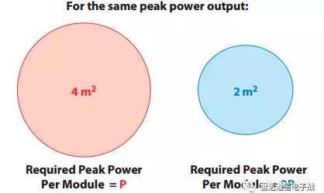
3、发射机噪声限值
通常，雷达系统采用一个中心发射机进行工作，因此必须尽可能降低发射引入的噪声。在有源相控阵天线中，主要的噪声源是直流纹波或者输入电压的波动。由于每个T/R组件的电压较低且电流较高，因此需要对输入功率进行适应性的滤波。
4、接收机噪声系数
接收噪声系数是有源ESA天线关注的一个重要指标，通常需要使得接收噪声系数较低，以提升雷达性能。通常情况下，T/R组件的接收噪声系数是指整个模块的，包括LNA的噪声系数以及前级电路（环形器、接收保护电路、传输线）引起的插损，如图所示。
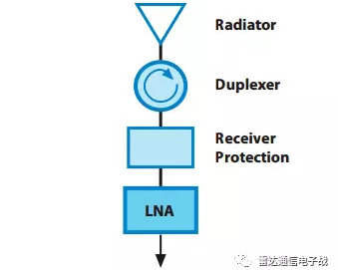
5、幅度和相位控制
幅度和相位控制的精度是与雷达系统对整个天线阵列旁瓣的要求有关。假定雷达系统需要天线实现低旁瓣，那么需要减小相位和幅度控制电路的量化步长，同时提升幅度和相位控制的范围以实现对真个天线阵列的加权，且需要对幅度和相位的误差进行严格的控制。
6、阵列物理结构设计
有源ESA天线的性能与成本设计不仅仅与T/R组件相关，也与阵列的集成设计密切相关。
通常情况下，每个天线阵列辐射单元必须精确保证其在阵列中的位置，并安装到刚性的背板上。在对于有天线RCS有缩减要求时，天线阵面的变形后会引起随机散射增强，且该影响无法进行消除。
每个T/R模块通常安装在有散热板的背板上，以便及时将T/R组件产生的热量散发。对于每个相控阵天线而言，其具体T/R布局的方式各不相同，其中一种常见的布局方式是采用砖块式(stick)布局，如图所示。
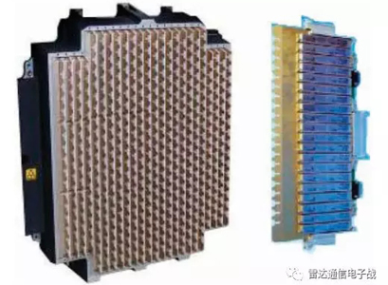
另外一种有源相控阵天线的布局是采用片式(tile)结构，如图所示。每个T/R模块由三层电路板垂直叠放形成，而每层电路板又包括了4个TR电路。T/R组件中电路产生的热量通过电路板传导至周围的金属结构中进行散发。
采用片式T/R组件的相控阵天线还包括直流功率、控制信号、射频信号的耦合缝隙等，如图所示。
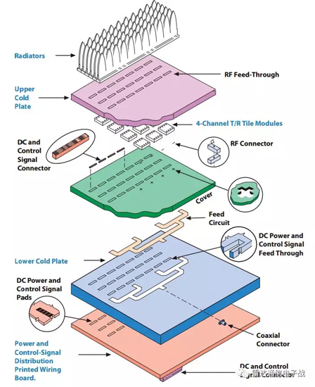
对于宽带或数字波束形成雷达系统，其通常需要有源相控阵天线采用子阵级布局。当天线采用子阵级布局方式后，整个相控阵天线的生产加工成本会大幅降低，且通过调整每个子阵后端的移相器形成模拟波束扫描能力。
对于模拟雷达系统，每个子阵需要通过时间延迟单元以实现波束的扫描，如图所示。对于数字雷达系统，每个子阵的回波直接进行接收机进行采集。
